Документ предоставлен КонсультантПлюс
Приказ комитета государственной охраны объектов культурного наследия Волгоградской обл. от 30.05.2025 N 165-од "Об утверждении предмета охраны объекта культурного наследия регионального значения "Лавка торговая купца А.Н. Тарасова", расположенного по адресу: Волгоградская область, Дубовский район, г. Дубовка, ул. Московская, д. 27а"

КОМИТЕТ ГОСУДАРСТВЕННОЙ ОХРАНЫ ОБЪЕКТОВ
КУЛЬТУРНОГО НАСЛЕДИЯ ВОЛГОГРАДСКОЙ ОБЛАСТИ

ПРИКАЗ
от 30 мая 2025 г. N 165-од

ОБ УТВЕРЖДЕНИИ ПРЕДМЕТА ОХРАНЫ ОБЪЕКТА КУЛЬТУРНОГО НАСЛЕДИЯ
РЕГИОНАЛЬНОГО ЗНАЧЕНИЯ "ЛАВКА ТОРГОВАЯ КУПЦА А.Н. ТАРАСОВА",
РАСПОЛОЖЕННОГО ПО АДРЕСУ: ВОЛГОГРАДСКАЯ ОБЛАСТЬ, ДУБОВСКИЙ
РАЙОН, Г. ДУБОВКА, УЛ. МОСКОВСКАЯ, Д. 27А

В соответствии с Федеральным законом от 25 июня 2002 г. N 73-ФЗ "Об объектах культурного наследия (памятниках истории и культуры) народов Российской Федерации", Порядком определения предмета охраны объекта культурного наследия, включенного в единый государственный реестр объектов культурного наследия (памятников истории и культуры) народов Российской Федерации в соответствии со статьей 64 Федерального закона от 25 июня 2002 г. N 73-ФЗ "Об объектах культурного наследия (памятниках истории и культуры) народов Российской Федерации", утвержденным приказом Министерства культуры Российской Федерации от 13 января 2016 г. N 28, Положением о комитете государственной охраны объектов культурного наследия Волгоградской области, утвержденным постановлением Администрации Волгоградской области от 19 декабря 2016 г. N 697-п, приказываю:
1. Утвердить прилагаемый предмет охраны объекта культурного наследия регионального значения "Лавка торговая купца А.Н. Тарасова", расположенного по адресу: Волгоградская область, Дубовский район, г. Дубовка, ул. Московская, д. 27а.
2. Настоящий приказ вступает в силу со дня его подписания.

Председатель комитета
А.Ю.БАЖЕНОВ

Утвержден
приказом
комитета
государственной охраны
объектов культурного наследия
Волгоградской области
от 30 мая 2025 г. N 165-од

ПРЕДМЕТ ОХРАНЫ ОБЪЕКТА КУЛЬТУРНОГО НАСЛЕДИЯ РЕГИОНАЛЬНОГО
ЗНАЧЕНИЯ "ЛАВКА ТОРГОВАЯ КУПЦА А.Н. ТАРАСОВА",
РАСПОЛОЖЕННОГО ПО АДРЕСУ: ВОЛГОГРАДСКАЯ ОБЛАСТЬ, ДУБОВСКИЙ
РАЙОН, Г. ДУБОВКА, УЛ. МОСКОВСКАЯ, Д. 27А

Предметом охраны объекта культурного наследия регионального значения "Лавка торговая купца А.Н. Тарасова", расположенного по адресу: Волгоградская область, Дубовский район, г. Дубовка, ул. Московская, д. 27а, являются:

N п/п | Элементы предмета охраны | Описание элемента предмета охраны | Иллюстрации
1. | Местоположение и градостроительные характеристики | здание расположено в центральной части города по адресу: Волгоградская область, Дубовский район,  г. Дубовка,  ул. Московская, д. 27а | 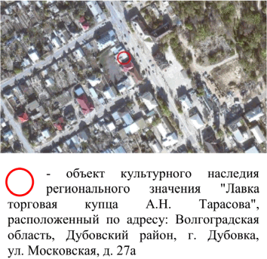  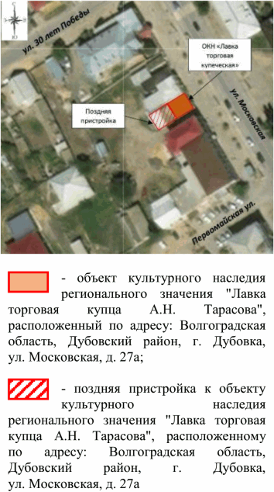
2. | Объемно-пространственная композиция объекта | одноэтажное прямоугольное в плане здание с цокольным (подвальным) этажом | 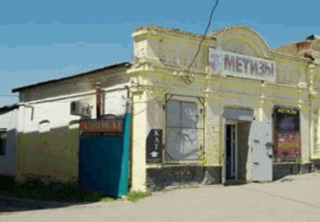
3. | Крыша | форма крыши - односкатная
4. | Композиционное и архитектурно-художественное оформление северо-восточного (главного) фасада | характер, ритм и размер вертикального и горизонтального членения фасада, его декоративное убранство, включающее следующие элементы:  - пилястры;  - прямоугольные оконные и дверной проемы с закругленными верхними углами (клинчатые перемычки);  - аттик с городчатым поясом по флангам;  - венчающий карниз;  - карниз цоколя;  - профилированный фриз и карниз;  - проемы цокольного (подвального) этажа здания | 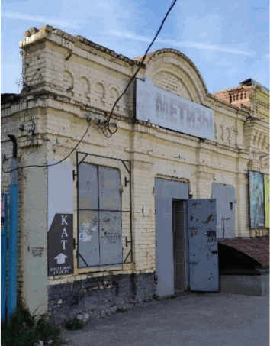  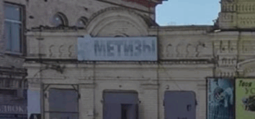
5. | Композиционное и архитектурно-художественное оформление юго-восточного фасада | характер, ритм и размер вертикального и горизонтального членения фасада, его декоративное убранство, включающее следующие элементы:  - профилированный фриз и карниз;  - угловые пилястры;  - прямоугольные оконные и дверной проемы с лучковыми завершениями (лучковые перемычки);  - проемы цокольного (подвального) этажа здания | 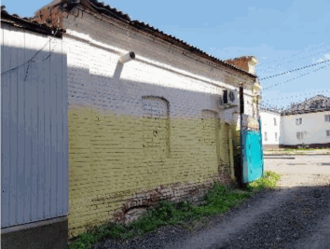
6. | Материалы и характер обработки фасадов | несущие стены - открытая кирпичная кладка с расшивкой швов на известковом растворе
7. | Конструктивные элементы здания | подлинные несущие стены северо-восточного (главного) и юго-восточного фасадов

